1. Откройте MySQL Worbench и залогиньтесь на локальной машине
2. Загрузите архив CreateDatabaseMYSQL.zip и распакуйте его.
3. Нажмите кнопку “Create new schema”

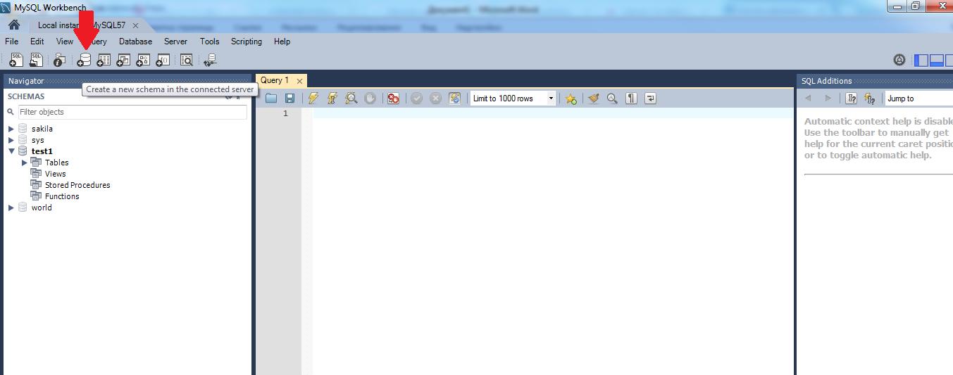

1. Задайте название новой схемы learn_mysql и нажмите apply>apply>finish

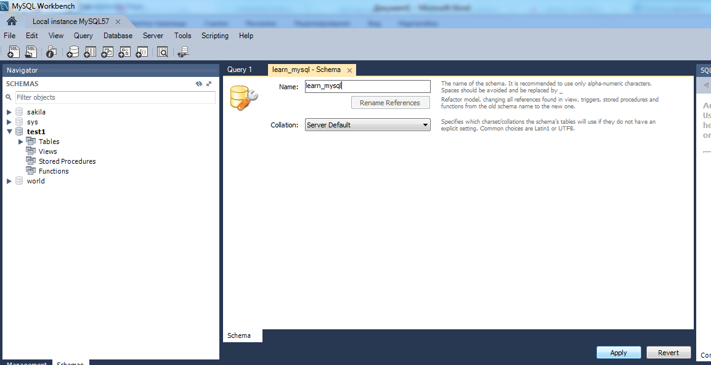

1. Слева в панели Navigator кликните правой кнопкой мыши на названии базы learn_mysql и выберите эту схему в качестве схемы по умолчанию

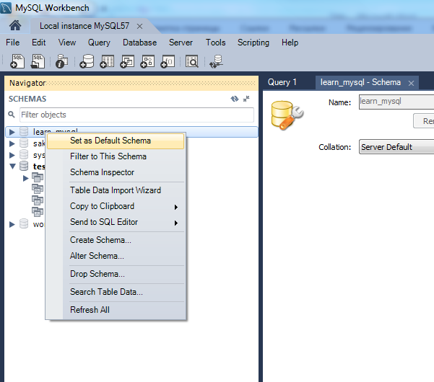

1. В MySQL Worbench выберите в меню File>Open SQL Script, выберите путь к файлу CreateDatabaseMYSQL.sql, нажмите кнопку «Открыть» 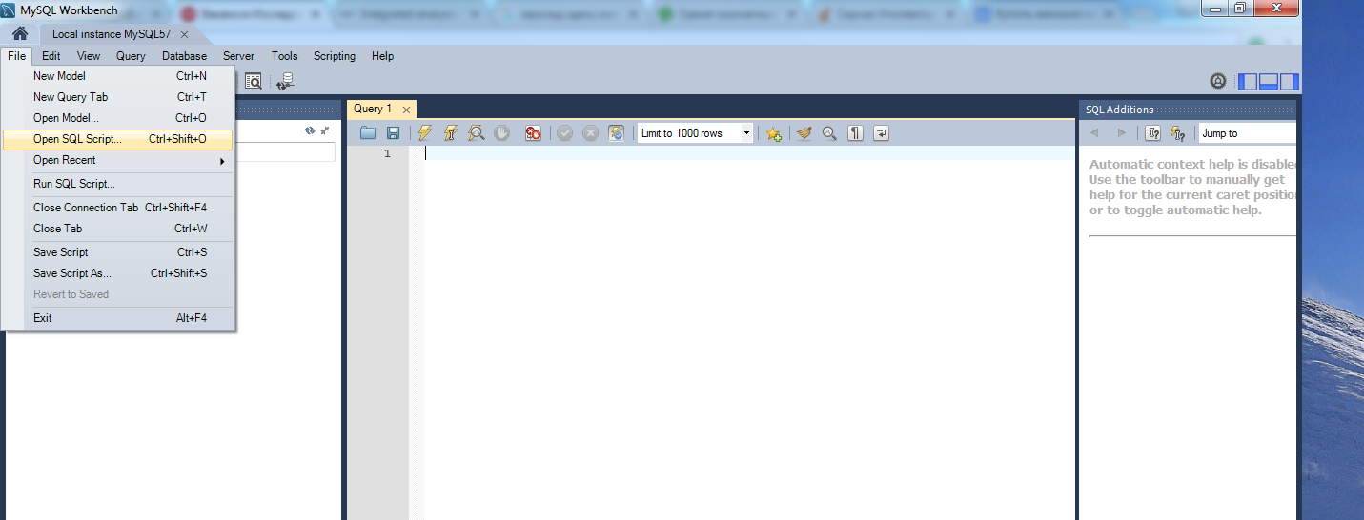
2. Запустите скрипт нажатием на кнопку «молния»

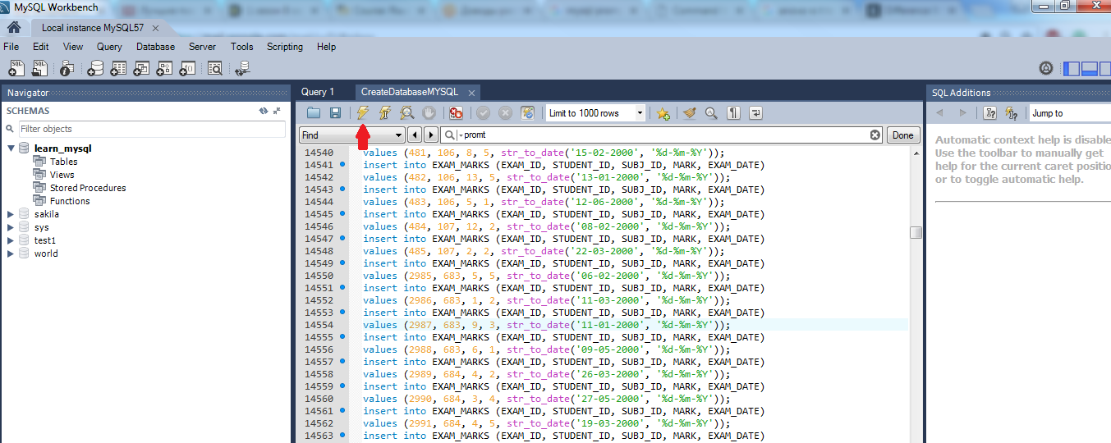

Процесс установки базы может занять минут 10

1. После установки щелкните правой кнопкой мыши на схеме и обновите ее (Refresh all)

